三江并流风景名胜区自然保护地人类活动变化疑似一般问题点位核查情况
序号  （1） | 遥感监测情况 | 编号 | 经度 | 纬度 | 所在功能分区 | 活动类型 | 规模（公顷） | 变化类型
 |  | 53-F-004-MD-0003 | 98°50′40″E | 28°25′10″N | 核心景区 | 矿产资源开发 | 5.553935
 | 现场核查情况 | 活动/设施名称 | 云岭乡扎龙小组沙场 |  | 典型现场相片
 |  | 活动/设施类型 | 矿产资源开发 |  | 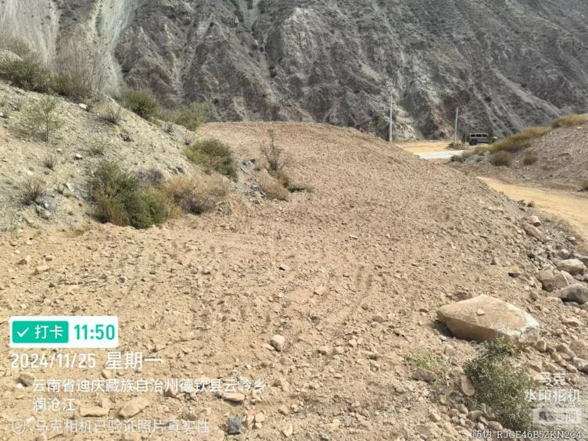
 |  | 经度 | 98°50′40″E
 |  | 纬度 | 28°25′10″N
 |  | 所在功能区 | 核心景区
 |  | 规模 | 5.55公顷
 |  | 变化类型 | 不变
 |  | 活动/设施现状 | 已完成覆土
 |  | 情况说明：该图斑云岭乡扎龙小组沙场。目前已覆土，已制定修复方案，现阶段德钦县已进入冬季，无法开展生态修复，待来年开春进行生态修复，今年以自然修复为主。

